- FLUXOS E PRAZOS (anexo D)

  - ALINHAMENTO

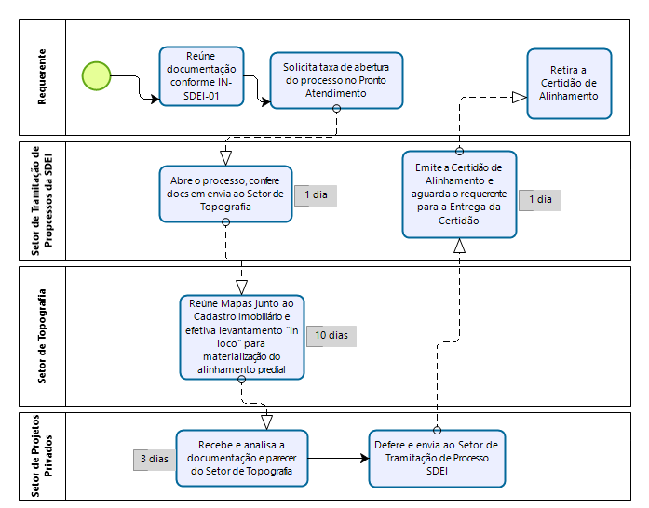

  - APROVAÇÃO DE PROJETO ARQUITETÔNICO

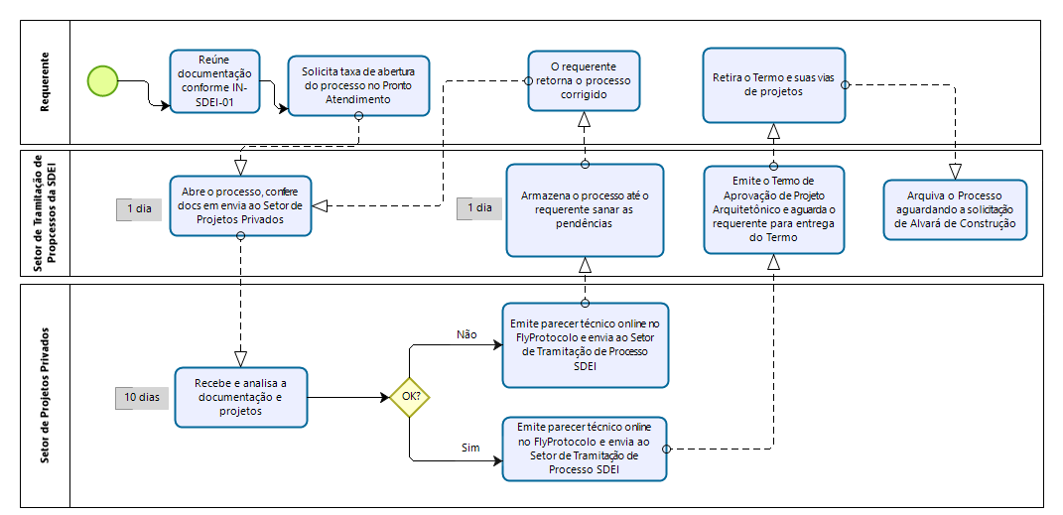

  - ALVARÁ DE CONSTRUÇÃO, REFORMA, AMPLIAÇÃO e REGULARIZAÇÃO
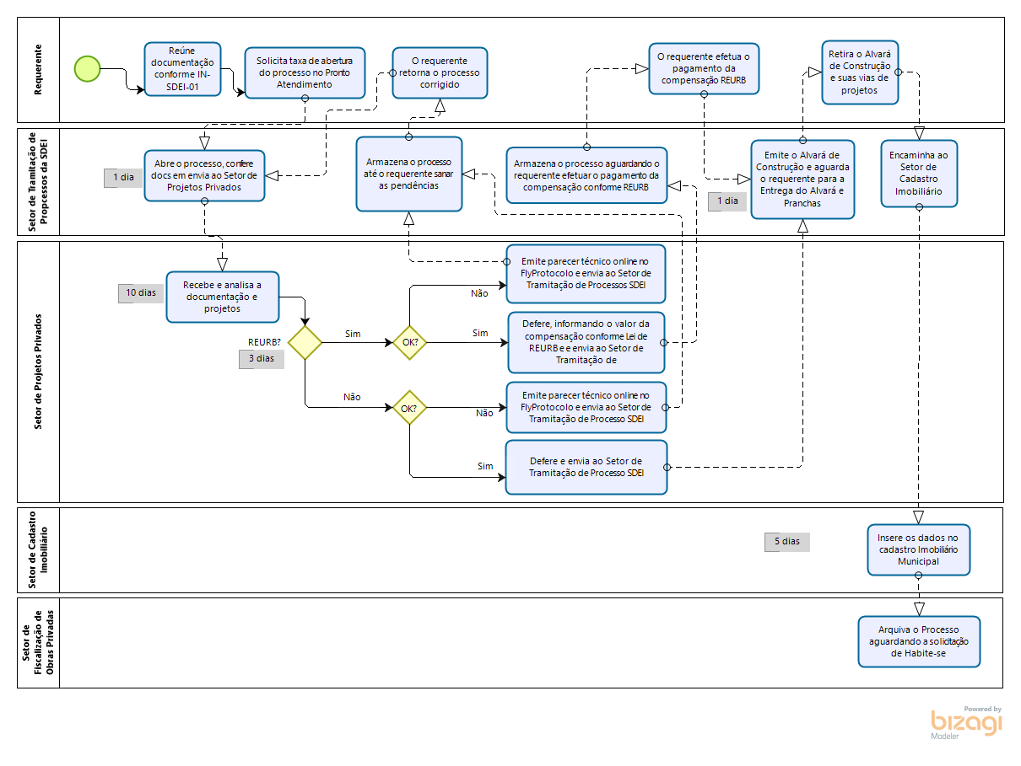

  - MODIFICAÇÃO DE PROJETO ANTES DO TÉRMINO DA OBRA

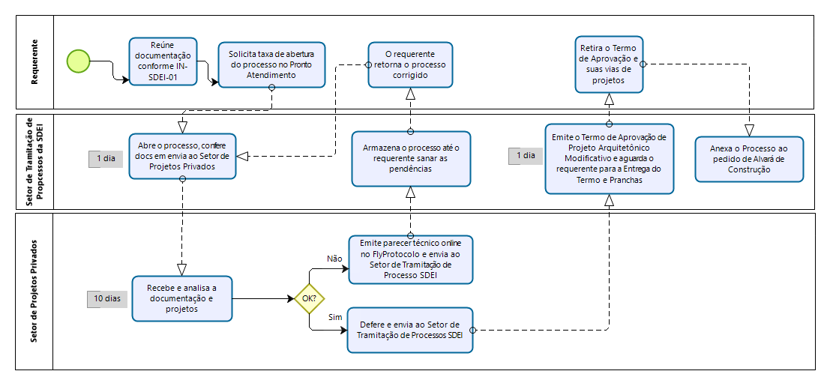

  - DEMOLIÇÃO VOLUNTÁRIA

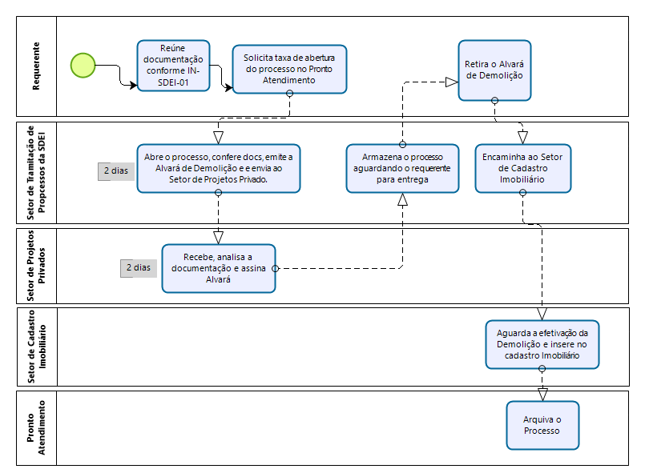

  - HABITE-SE

